

РУКОВОДСТВО ПО ЭКСПЛУАТАЦИИ
MA25, MA35, MA65

Мобильный нагреватель воздуха прямого сгорания с дымоходом
на дизельном топливе
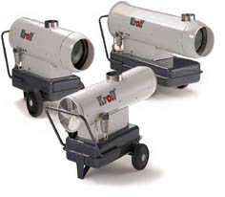
1. ОБЩИЕ ПРАВИЛА БЕЗОПАСНОСТИ
Запрещается пользоваться аппаратом без предварительного ознакомления с инструкциями, содержащимися в этом руководстве. Система электропитания, к которой подключается аппарат, должна быть выполнена в соответствии с действующими инструкциями. Рекомендуется наличие автоматического выключателя на щитке подачи питания. Перед проведением каких бы то ни было работ по текущему ремонту и обслуживанию, следует вытащить вилку из розетки питания.
Перед использованием аппарата следует проверить состояние силового кабеля. Он не должен быть согнут, натянут, смят или каким-либо образом поврежден. Замена кабеля питания должна производиться только квалифицированным персоналом.
Следует использовать исключительно кабель типа H07RN с вилкой, защищенной от попадания водяных брызг. Не дотрагиваться до аппарата. Опасность возгорания! Аппарат должен устанавливаться исключительно в производственных целях.

2. ОПИСАНИЕ АППАРАТА
Мобильный нагреватель на дизельном топливе с закрытой камерой сгорания и трубой для отвода продуктов сгорания.

3. ТЕХНИЧЕСКИЕ ДАННЫЕ
Модель | МА25 | МА35 | МА65
Тепловая мощность, кВт | 25 | 40 | 75
Воздушный поток, м³/час | 1100 | 2050 | 3000
Потребление топлива, кг/час | 2,12 | 3,39 | 6,35
Акустическое давление, дБ | 72 | 70 | 71
Напряжение, В | 230/50 гц | 230/50 гц | 230/50 гц
Мощность, Вт | 140 | 240 | 370
Потребляемый ток, А | 1,5 | 2,4 | 2,7
Вес, кг | 59 | 75 | 105
Длина, мм | 1160 | 1250 | 1560
Ширина, мм | 580 | 580 | 660
Высота, мм | 950 | 1050 | 1190
Диаметр дымовой трубы, мм | 140 | 140 | 140
Объём топливного бака, л | 38 | 51 | 80

4. ИНСТРУКЦИЯ ПО УСТАНОВКЕ
4.1. Общие инструкции
Запрещается устанавливать аппарат рядом с горючими материалами или в пожароопасных и взрывоопасных местах.
При потребности в теплом воздухе от 50 Вт/м³ минимальный объем помещения, в котором установлен аппарат, должен составлять около 300 м³ для модели на 15 кВт, около 540 м³ для модели на 27 кВт и около 1050 м³ для модели на 52 кВт.
При установке аппарата в закрытых помещениях, необходимо обеспечить отвод отработанных газов наружу через дымоход и подачу свежего воздуха около 80 м³/ч, чтобы сгорание топлива было полным. Если аппарат устанавливается в закрытых помещениях, и отработанные газы не выводятся через дымоход, необходимо обеспечить хорошую вентиляцию помещения.
Хорошая вентиляция обеспечена в том случае, если в течение часа сменяется 2,5 объема воздуха данного помещения. Чтобы получить такой обмен, при необходимости следует предусмотреть отверстие для входа воздуха снизу и отверстие для выхода воздуха вверху, каждое со свободной поверхностью как минимум 0,8 м². Для использования аппарата в строительстве и в сельском хозяйстве должны быть соблюдены меры безопасности, обязательные для означенных областей хозяйства. В особенности должны соблюдаться следующие безопасные расстояния от горючих материалов или компонентов:

Сбоку: 0,60 м
Со стороны забора воздуха: 0,60 м
Сверху: 1,50 м
Со стороны выхода горячего воздуха: 3,00 м

В помещении, где устанавливается аппарат, полы и потолки должны быть выполнены из огнеупорных материалов и соответствовать нормам пожарной безопасности. Отверстия для забора и выхода воздуха, никогда и ни по каким причинам не должны быть закрыты даже частично.

4.2. Установка в строительстве и в сельском хозяйстве
Аппарат должен запускаться только специально обученным персоналом. Должны соблюдаться инструкции по использованию, предоставленные производителем. Аппарат должен быть установлен таким образом, чтобы персонал не подвергался опасному воздействию продуктов сгорания и теплового потока, а также, чтобы не возникла опасность возгорания. Должно соблюдаться пожаробезопасное расстояние. Если аппарат функционирует в закрытом помещении с использованием дымохода, должна быть обеспечена хорошая вентиляция. Хорошая вентиляция достигается, если на 0,1 квт максимальной мощности приходится 1 м³ объема помещения, а также обеспечена постоянная естественная циркуляция воздуха через окна и двери. Если аппарат функционирует в закрытом помещении без использования дымохода, должна быть обеспечена хорошая вентиляция. Хорошая вентиляция достигается если на 0,033 квт максимальной мощности приходится 1 м³ объема помещения, а также обеспечена постоянная естественная циркуляция воздуха через окна и двери. Если значение содержания максимальных концентраций токсичных веществ в воздухе на рабочем месте находятся в рамках нормы, а процентное содержание кислорода равно или более 17 %, то риск для здоровья из-за чрезмерной концентрации токсичных веществ во вдыхаемом воздухе отсутствует.
Аппарат не следует устанавливать в пожароопасных и взрывоопасных помещениях. Аппарат должен устанавливаться стационарно.

Контроль
В зависимости от условий работы, в среднем, по меньшей мере раз в год аппарат должен осматриваться, и проводится техническое обслуживание в сервисном центре квалифицированным персоналом. Лица, допущенные к пользованию аппаратом, перед пуском должны проконтролировать отсутствие очевидных недостатков по нормам применения, безопасности и защиты.

5. ИНСТРУКЦИЯ ПО ЭКСПЛУАТАЦИИ
5.1. Запуск
Для ввода в эксплуатацию аппарата с термостатом (230 в) вытащить заглушку штепселя розетки термостата (Рис.1 №1) и воткнуть вилку термостата в розетку. Для эксплуатации без термостата необходимо, чтобы заглушка штепселя розетки термостата находилась в розетке. Заполнить резервуар аппарата чистым жидким топливом. Подсоединить вилку питания к розетке с однофазным током 230 в-50 гц с заземлением. Загоревшаяся зеленая лампочка (Рис.1 №4) показывает, что аппарат находится под напряжением. Аппарат должен быть заземлен в соответствии с действующими нормативами.
Подсоединить аппарат к трубе при ее наличии или дымоходу для выброса продуктов сгорания наружу помещения.
Чтобы получить тягу в дымоходе по меньшей мере 0,1 млбар , необходимо, чтобы продукты сгорания эффективно уходили вверх. Следует избегать колен и изгибов на первом участке трубы длиной, по меньшей мере 3 м. Для функционирования аппарата в закрытых помещениях без трубы следовать инструкции по установке (п.4). При наличии термостата отрегулировать его на максимальную температуру. Поставить выключатель (Рис.1 №3) в положение "ON".
Отрегулировать термостат на желаемую температуру.

5.2. Инструкции по зажиганию для моделей с разогреваемым жиклером
В моделях с разогреваемым жиклером топливо предварительно разогревается для облегчения зажигания. Это особенно полезно, когда наружная температура очень низкая.
Чтобы запустить генератор:
Поставить выключатель в положение "ON" (1). ПОСЛЕ ПЕРИОДА РАЗОГРЕВАНИЯ, РАВНОГО ПРИМЕРНО 2-3 МИНУТАМ запускается двигатель и происходит цикл зажигания.
ВНИМАНИЕ: В МОДЕЛЯХ С РАЗОГРЕВАЕМЫМ ЖИКЛЕРОМ ДВИГАТЕЛЬ НЕ ЗАПУСКАЕТСЯ СРАЗУ - это НОРМАЛЬНОЕ ЯВЛЕНИЕ И НЕ ДОЛЖНО РАССМАТРИВАТЬСЯ КАК ДЕФЕКТ ФУНКЦИОНИРОВАНИЯ.

5.3. Запуск вручную
Аппарат снабжен кнопкой-лампочкой ручного запуска (RESET) (Рис.1 №2). Когда аппарат блокируется, зажигается красная лампочка кнопки (Рис.1 №2). В этом случае нажать кнопку RESET, чтобы перезапустить аппарат (см. также параграф "Устранение неисправностей").

5.4. Выключение
Поставить выключатель в положение "OFF". Вентилятор продолжает вращаться примерно 3 минуты для охлаждения камеры, а аппарат выключается сам, кода температура достаточно снизится. Никогда не останавливайте обогреватель, вынимая вилку из розетки.
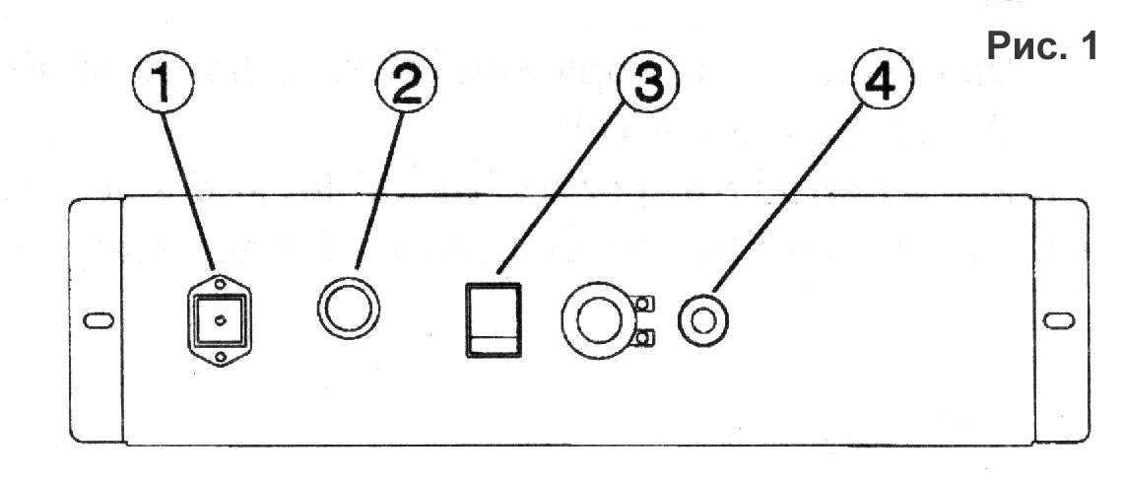

6. ПРОФИЛАКТИЧЕСКИЕ РАБОТЫ И ТЕКУЩИЙ РЕМОНТ
Работы по устранению неисправностей возникших из-за нарушений инструкции по эксплуатации, самостоятельного ремонта, естественного износа, замена электродов зажигания, техническое обслуживание, не выполняются по гарантии.
Никогда не начинайте производить текущий ремонт, не отключив предварительно подачу электропитания. Текущий ремонт должен производиться квалифицированным персоналом сервисного центра (см. также п.7). Один раз в год аппарат должен чиститься полностью для обеспечения хорошего сжигания и длительной работы в сервисном центре. Следует периодически проверять состояние кабелей и электрических соединений, состояние топливного фильтра и при необходимости заменять его.
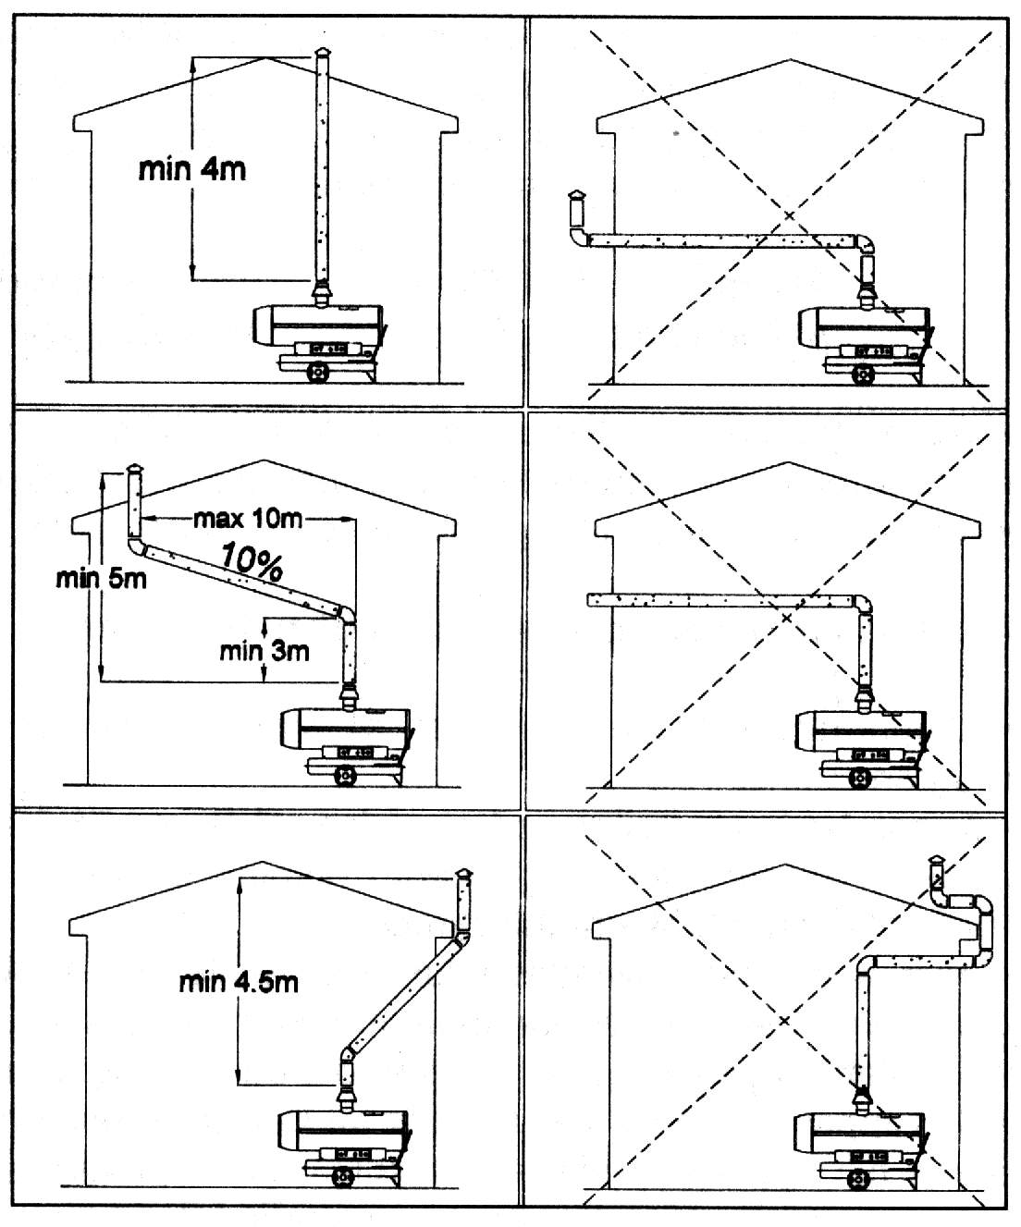

7. УСТРАНЕНИЕ НЕИСПРАВНОСТЕЙ
НЕИСПРАВНОСТЬ | ПРИЧИНА | УСТРАНЕНИЕ
Не включается двигатель | Нет электропитания | Проверить главный  выключатель и проводку
Не включается двигатель | Дефект кабеля | обратиться в сервисный центр
Не включается двигатель | Термостат среды выставлен на слишком низкую температуру | Выставить термостат среды на более высокую температуру
Не включается двигатель | Не вставлена заглушка Термостата среды | Вставить заглушку термостата среды
Не включается двигатель | Сработал термостат защиты | Разблокировать термостат защиты
Аппарат включается,  пламя загорается, а затем аппарат останавливается | Нет топлива | Наполнить топливный бак
 | Засорен топливный фильтр | Прочистить или заменить топливный фильтр
 | Топливный насос не дает нужного давления | обратиться в сервисный центр
 | Повреждение топливных шлангов | обратиться в сервисный центр
Аппарат включается,  пламя не загорается, и аппарат останавливается | Жиклер форсунки забит | обратиться в сервисный центр
 | Дефект зажигания или неправильно выставлены электроды, или они грязные | обратиться в сервисный центр
Аппарат включается,  но сгорание плохое | Жиклер форсунки забит | обратиться в сервисный центр
Аппарат включается,  но сгорание плохое | Потери в топливных  трубках | обратиться в сервисный центр
Аппарат включается,  но сгорание плохое | Топливный насос дает малое давление | обратиться в сервисный центр
Аппарат включается,  но сгорание плохое | Фотоэлемент получает  мало света или неисправен | обратиться в сервисный центр
Аппарат включается,  но сгорание плохое | Плохая вентиляция | обратиться в сервисный центр
Аппарат выключается слишком быстро из-за срабатывания термостата | Термостат защиты выставлен неправильно | Проверить положение термостата
 | Термостат защиты неисправен | обратиться в сервисный центр

ЭЛЕКТРИЧЕСКАЯ СХЕМА
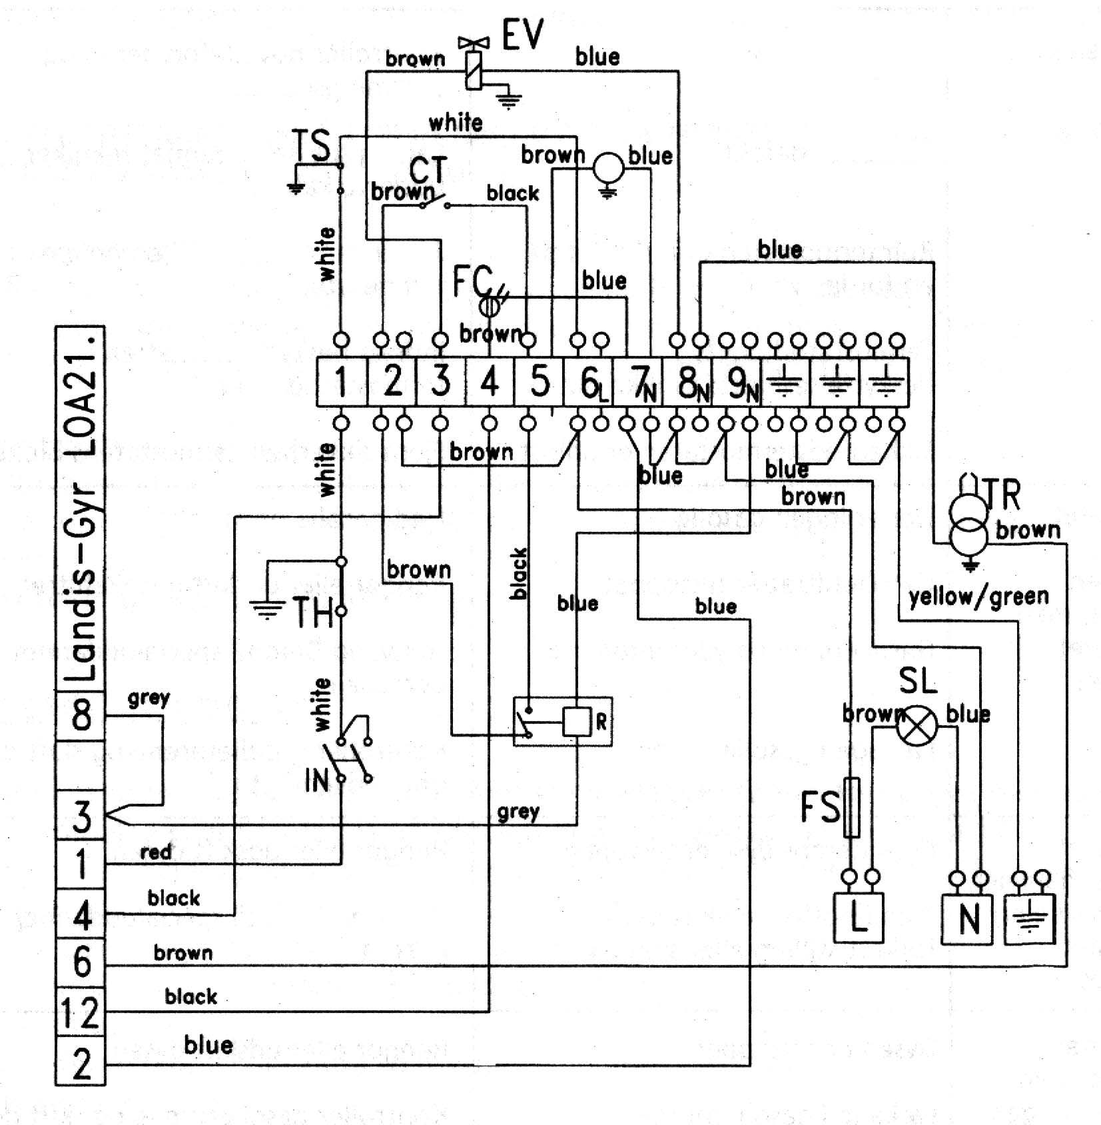 CT Капсула термостата
EV Магнитный клапан
FC Фотоэлемент
FS Предохранитель
IN Выключатель
M Двигатель
SL Сигнальная лампочка
TH Термостат среды
TR Трансформатор
TS Термостат защиты
R Реле
ЭЛЕКТРИЧЕСКАЯ СХЕМА
С предварительно прогреваемым фильтром

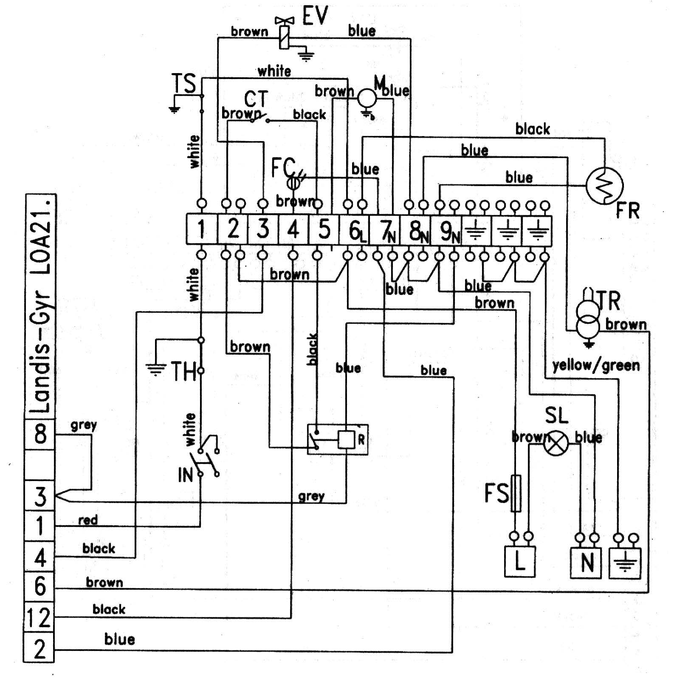
CT Капсула термостата
EV Магнитный клапан
FR Прогреваемый фильтр
FC Фотоэлемент
FS Предохранитель
IN Выключатель
M Двигатель
SL Сигнальная лампочка
TH Термостат среды
TR Трансформатор
TS Термостат защиты

ЭЛЕКТРИЧЕСКАЯ СХЕМА
С предварительно прогреваемыми фильтром и жиклером

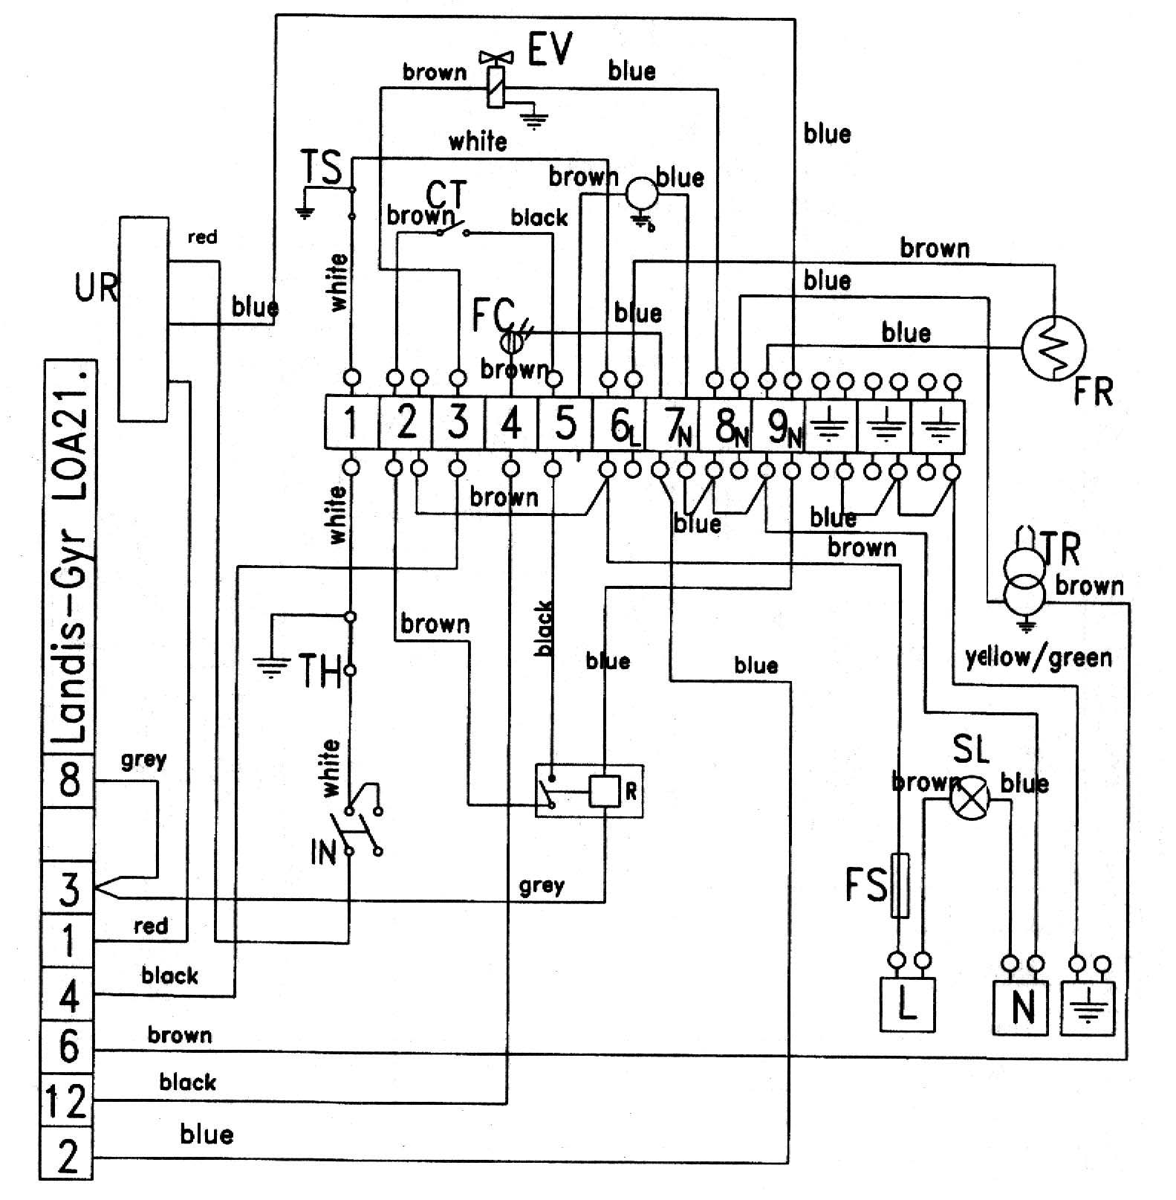
CT Капсула термостата
EV Магнитный клапан
FR Прогреваемый фильтр
FC Фотоэлемент
FS Предохранитель
IN Выключатель
M Двигатель
SL Сигнальная лампочка
TH Термостат среды
TR Трансформатор
TS Термостат защиты
UR Прогреваемый жиклер
ЭЛЕКТРИЧЕСКАЯ СХЕМА
С непрерывной искрой

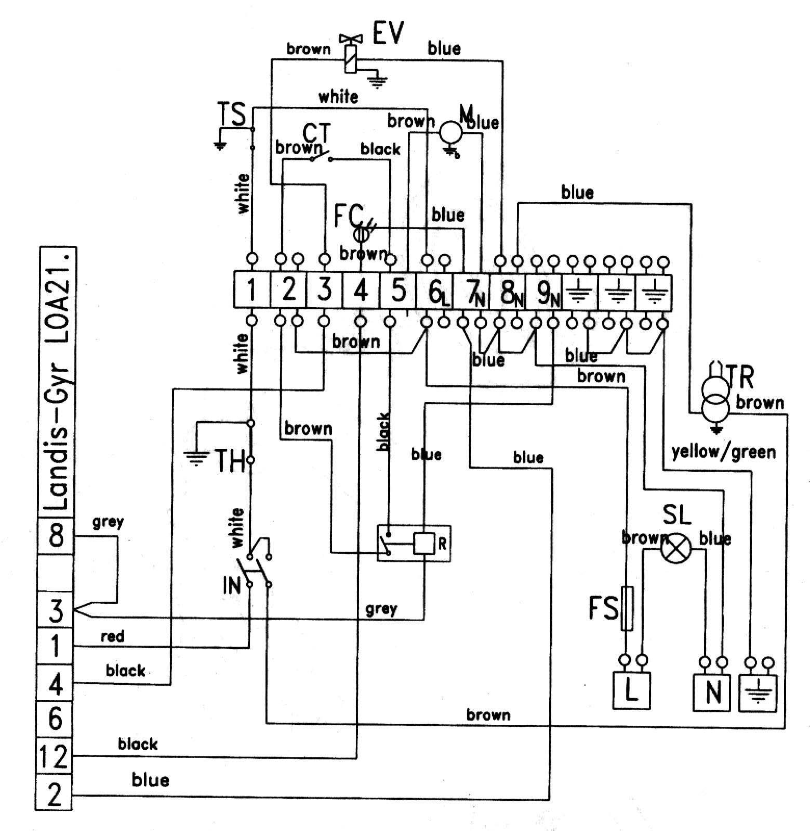
CT Капсула термостата
EV Магнитный клапан
FC Фотоэлемент
FS Предохранитель
IN Выключатель
M Двигатель
SL Сигнальная лампочка
TH Термостат среды
TR Трансформатор
TS Термостат защиты
LC Фильтр EMC
